密码忘了怎么办？











1.如果您忘了路由器设置好的登录密码，只能将路由器恢复出厂设置。

路由器机壳背面接口处有一个标识为WPS/RST的复位键（部分产品为复位按钮），通电状态下，找笔尖按住WPS/RST键10秒钟，SYS指示灯快速闪烁3次或熄灭后松开WPS/RST键，复位成功。然后路由器会自动重启，重启时请不要拔掉路由器的电源。如下图所示：

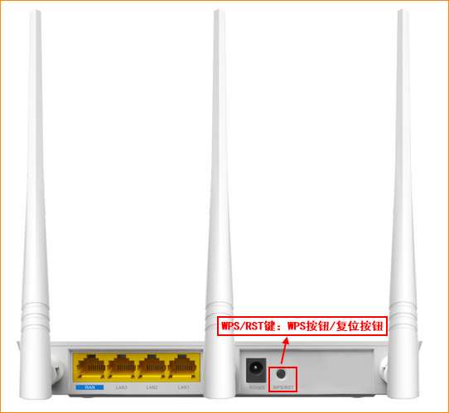

注意：路由器复位后默认登陆IP为192.168.0.1，默认没有登录密码，处于出厂状态，需要重新设置才能上网。

2、无线密码即连接无线信号时需要输入的密码，如果忘了无线密码，可以通过以下方法找回：

电脑通过有线方式连接路由器LAN1/2/3口，登录路由器管理界面点击“上网设置”-“无线密码”，即可查看无线密码，如下图所示：

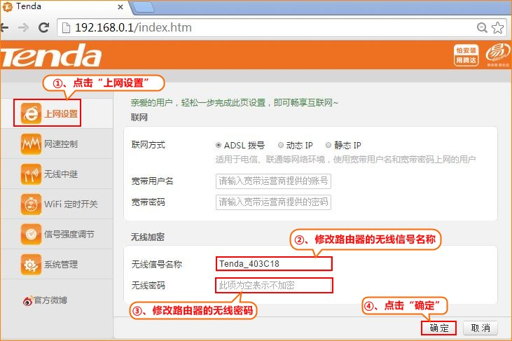

**注意**：如果没有多余的网线和电脑连接路由器，需要将路由器恢复出厂设置后重新设置上网。

3.宽带账号和密码是宽带服务商提供的用于拔号上网，如果您设置路由器上网时忘了宽带账号和密码，请联系宽带服务商确认，以下提供一些常用宽带服务商的联系方式：

